新 书 推 荐

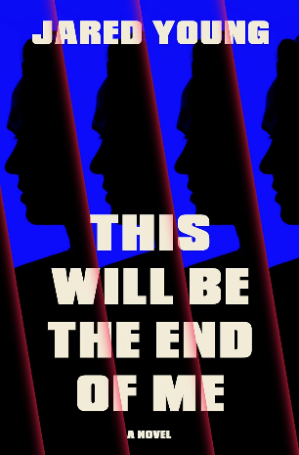
中文书名：《假如人生有九种可能》
英文书名：This Will Be the End of Me
作 者：Jared Young
出 版 社：Crown
代理公司：ANA/Jessica
页 数：336页
出版时间：2027年1月
代理地区：中国大陆、台湾
审读资料：电子稿
类 型：惊悚悬疑
版权已授：巴西，法国，匈牙利

内容简介：

一部心理惊悚片，充满扭曲的现实感：每个嫌疑人都是同一个人的不同版本。

约书亚·霍夫曼（Joshua Hoffman）正在他隐秘的湖畔家中举办四十岁生日派对，但宾客们并非普通客人——他们都是来自不同时间线的九个自己，由尖端科技将他们集合在一起。每个人的人生轨迹各不相同，命运也截然不同。

其中包括：逃离阴郁家乡、前往南美洲过上奢华生活的阿根廷人；留在原地与高中暗恋对象结婚的小镇居民；为抚养患难的女儿而苦苦挣扎的单身父亲——射手；面临事业尴尬结局的好莱坞电影导演；以及一位信仰坚定、恪守道德职责的教师。

但在经历了一夜激烈的互相斗智斗勇之后，其中一名约书亚·霍夫曼被残忍地勒死。现在，其他人必须面对一个可怕的现实：他们之中竟有杀人凶手——而他的名字就是约书亚·霍夫曼。

随着暴力升级和尸体堆积，团队必须通过回答一个简单而令人毛骨悚然的问题来揭开凶手：哪个约书亚·霍夫曼想杀死他的另一个自己，为什么？

作者简介：

贾里德·杨（Jared Young）的短篇小说和散文曾发表于《麦克斯威尼》（McSweeney）、《百万》（The Millions）、《海象》（The Walrus）等刊物。他的首部小说《进入潮流》（Into The Current）入围了ReLit奖长名单。他还撰写了一封名为《托尔斯泰式》（Tolstoyan）的Substack通讯，内容涉及文化与哲学。贾里德在加拿大西北地区黄刀镇长大，目前与妻子和两个孩子居住在魁北克省切尔西市。

媒体评价：

“这是一场令人捧腹、动人心弦又极为引人入胜的冒险，带领我们探访了约书亚·霍夫曼生命中每一个本该、可能或应当经历的场景。小说从一个绝妙的开端出发，轻松地将我们带向一场不可避免（且精彩绝伦）的清算。”
——丹尼尔·H·威尔逊（Daniel H. Wilson），《纽约时报》（New York Times）畅销书《机器人末日》（Robopocalypse）与《天空中的洞》（Hole in the Sky）的作者

“你愿意为了成为更好的自己而付出生命吗？《假如人生有九种可能》是一部令人无法抗拒的惊悚小说，它会让你对一切产生质疑。聪明、节奏紧凑且极具独特性，我一口气读了三遍。” ——亚历克斯·帕维西（Alex Pavesi），《墨带红》（Ink Ribbon Red）的作者

“一部构思精巧、引人入胜的惊悚小说，最后还抛下一个让你终生难忘的反转。好到让我想杀了作者。”
——保罗·布拉德利·卡（Paul Bradley Carr），《忏悔录》（The Confessions）的作者

感谢您的阅读！
请将反馈信息发至：版权负责人
Email：Rights@nurnberg.com.cn
安德鲁·纳伯格联合国际有限公司北京代表处
北京市海淀区中关村大街甲59号中国人民大学文化大厦1705室, 邮编：100872
电话：010-82504106
公司网址：http://www.nurnberg.com.cn
书目下载：http://www.nurnberg.com.cn/booklist_zh/list.aspx
书讯浏览：http://www.nurnberg.com.cn/book/book.aspx
视频推荐：http://www.nurnberg.com.cn/video/video.aspx
豆瓣小站：http://site.douban.com/110577/
新浪微博：安德鲁纳伯格公司的微博_微博 (weibo.com)
小 红 书：“安德鲁读书”， “安德鲁童书”
微信订阅号：ANABJ2002


